Power BI Dashboard

Qualitaets-Muster-Finder
Anleitung: Daten importieren, zusammenfuehren und Diagramme erstellen

Erstellt: 27.07.2026 | Ausgangsdaten: Data/-Ordner | 1.824 Krankenhaeuser

Inhaltsverzeichnis
1 Ueberblick: Welche Dateien werden benoetigt?
2 Empfehlung: Zwei Wege zum Dashboard
3 Weg A: analysetabelle.csv (empfohlen - schnell)
4 Weg B: Rohdaten aus Data/-Ordner (vollstaendig)
4.1 Schritt 1: Dateien importieren
4.2 Schritt 2: Merge 1 - Ziel-Variable berechnen
4.3 Schritt 3: Merge 2 - Fortbildungsquote
4.4 Schritt 4: Merge 3 - Aerzte pro Bett
4.5 Schritt 5: Haupttabelle fertigstellen
5 Berechnete Spalten (beide Wege)
6 DAX-Measures (beide Wege)
7 Diagramm-Uebersicht: Welche Spalte fuer welches Diagramm?
8 Dashboard-Seiten aufbauen
9 Haeufige Fehler

1 Ueberblick: Welche Dateien werden benoetigt?
Der Data/-Ordner enthaelt 86 CSV-Dateien. Fuer das Power BI Dashboard werden maximal 5 davon benoetigt - der Rest ist irrelevant.
Datei | Groesse | Inhalt | Benoetigt fuer | Prioritaet
SO.csv | 1,4 MB | Stammdaten aller 1.900 Krankenhaeuser:  Betten, Bundesland, Traeger, Uni-Status, Koordinaten | ALLE Diagramme (Basis-Tabelle) | PFLICHT
QS.Qualitaetsindikator.csv | 911,7 MB | Qualitaetsindikatoren mit Bewertungen:  R* = auffaellig, N* = OK, N99 = nicht bewertet | Ziel-Variable: auffaellig_quote  hat_viele_Probleme | PFLICHT (oder analysetabelle.csv nutzen)
QS.Fortbildung.csv | 0,03 MB | Fortbildungsnachweise der Aerzte pro Haus:  Anzahl pflichtig, Anzahl erbracht | Merkmal: fortbildungsquote | Empfohlen
FA.csv | 1,5 MB | Fachabteilungen (Verbindungstabelle):  ABTID -> FA.QBID = SO.QBID | Verbindung zu Personaldaten | Nur fuer Aerzte/Bett
FA.Personalliste.csv | 14,6 MB | Personal pro Abteilung:  Bereich (Aerzte/Pflege), Anzahl (Komma-Dezimal) | Merkmal: aerzte_pro_bett | Empfohlen

Legende: Gruen = einfach direkt nutzbar | Rot = gross, erfordert Transformation | Gelb = zusaetzliches Merkmal

2 Empfehlung: Zwei Wege zum Dashboard
 | Weg A: analysetabelle.csv | Weg B: Rohdaten aus Data/-Ordner
Vorgehen | Fertige Tabelle importieren | 5 CSV-Dateien importieren + mergen
Dateien | 1 Datei: analysetabelle.csv | SO.csv + QS.Qualitaetsindikator.csv  + QS.Fortbildung.csv + FA.csv + FA.Personalliste.csv
Aufwand | ~15 Minuten | ~60-90 Minuten
Vorteil | Schnell, keine Fehler moeglich | Vollstaendige Nachvollziehbarkeit
Nachteil | Keine Einblicke in Datenherkunft | QS.Qualitaetsindikator.csv ist 911 MB (langsam!)
Empfehlung | Fuer erste Dashboard-Version | Fuer tiefes Verstaendnis
Empfehlung: Starte mit Weg A. Wenn das Dashboard funktioniert, kann optional Weg B nachgebaut werden.

▶ WEG A | analysetabelle.csv | Empfohlen | Ca. 15 Minuten

3 Weg A: analysetabelle.csv (empfohlen)
Diese Datei wurde von der Python-Analyse (01_Exploration.ipynb) erstellt und enthaelt bereits alle berechneten Merkmale. Kein Merge noetig!
Import-Schritte:
- Power BI Desktop oeffnen
- 'Daten abrufen' -> 'Text/CSV'
- Datei waehlen: analysetabelle.csv (im Projektordner, NICHT im Data/-Ordner)
- Einstellungen: Trennzeichen = Komma, Zeichensatz = UTF-8
- 'Daten transformieren' klicken
- In Power Query: Latitude und Longitude reparieren (Komma -> Punkt, Typ Dezimalzahl setzen)
- 'Schliessen und uebernehmen'

Enthaltene Spalten (direkt nutzbar):
Spalte | Typ | Verwendung
SO.QBID | Zahl | Krankenhaus-ID
SO.Name | Text | Krankenhausname fuer Tooltips
SO.Betten | Zahl | Bettenzahl - alle Groessenvergleiche
SO.Bundesland | Text | Regionale Karte und Filter
KH.Traeger.Art | Text | Traeger-Vergleich (privat/oeffentlich/freigemeinn.)
SO.Uni | 0/1 | Uni-Klinik (als neue Text-Spalte aufbereiten)
SO.Latitude / SO.Longitude | Dezimal | Deutschland-Karte (MUSS transformiert werden!)
auffaellig_quote | Dezimal 0-1 | Kernmetrik: Anteil auffaelliger QI
hat_viele_Probleme | 0/1 | Ziel-Variable: Hauptklassifikation
fortbildungsquote | Dezimal 0-1 | Fortbildungsmerkmal
aerzte_pro_bett | Dezimal | Wichtigstes Merkmal laut Decision Tree
total_qi | Zahl | Anzahl bewerteter Indikatoren

▶ WEG B | Rohdaten aus Data/-Ordner | Vollstaendig | Ca. 60-90 Minuten

4 Weg B: Rohdaten aus Data/-Ordner
Dieser Weg repliziert exakt das, was in 01_Exploration.ipynb in Python gemacht wurde - jetzt in Power BI.

4.1 Schritt 1: Dateien importieren
Alle 5 Dateien einzeln importieren: 'Daten abrufen' -> 'Text/CSV' -> jeweils UTF-8, Komma-Trennzeichen, 'Transformieren'.
ACHTUNG: QS.Qualitaetsindikator.csv ist 911 MB! Ladezeit: 2-10 Minuten. Nicht unterbrechen!
Uebersicht der 5 Abfragen (Query-Namen in Power Query):
Query-Name in Power BI | Quelldatei | Zeilen (ca.) | Hinweis
SO_Stammdaten | Data/SO.csv | ~1.900 | Haupttabelle, alle Haeuser
QS_Indikatoren | Data/QS.Qualitaetsindikator.csv | ~500.000 | 911 MB - Ladezeit!
QS_Fortbildung | Data/QS.Fortbildung.csv | ~1.800 | Klein, schnell
FA_Abteilungen | Data/FA.csv | ~14.000 | Verbindungstabelle
FA_Personal | Data/FA.Personalliste.csv | ~117.000 | 14 MB, Aerztedaten

4.2 Schritt 2: Merge 1 - Ziel-Variable aus QS_Indikatoren berechnen
Ziel: Pro Krankenhaus den Anteil auffaelliger Qualitaetsindikatoren berechnen.
In der Abfrage QS_Indikatoren folgende Schritte ausfuehren:
- Filter: Spalte 'QSQI.ArtDesWertes' = 'QI' behalten (andere Zeilen entfernen)
- Filter: Spalte 'QSErgBewStrukDialog' != 'N99' behalten (nicht bewertete ausschliessen!)
- Duplikate entfernen: 'Start' -> 'Zeilen entfernen' -> 'Duplikate entfernen' mit Schluessel-Spalten [SO.QBID, QSQI.Indikator]
- Neue Spalte 'ist_auffaellig': if Text.StartsWith([QSErgBewStrukDialog], "R") then 1 else 0
- Gruppieren nach SO.QBID:
- total_qi = Anzahl Zeilen (Count)
- auffaellig_n = Summe ist_auffaellig
- Neue Spalte: auffaellig_quote = [auffaellig_n] / [total_qi]
- Neue Spalte hat_viele_Probleme: if [auffaellig_quote] > 0.7692 then 1 else 0 (0.7692 = Median-Wert aus Python-Analyse!)
Wichtig: Der Median (0.7692) wurde aus der Python-Analyse berechnet.
Dieser Wert MUSS unveraendert uebernommen werden!

4.3 Schritt 3: Merge 2 - Fortbildungsquote aus QS_Fortbildung
In der Abfrage QS_Fortbildung:
- Neue Spalte: fortbildungsquote = [QS.Fortbildungsnachweis_Erbracht_Habende] / [QS.Fortbildungspflichtige]
(Falls QS.Fortbildungspflichtige = 0: Ergebnis = null)
- Nur Spalten behalten: SO.QBID, fortbildungsquote

4.4 Schritt 4: Merge 3 - Aerzte pro Bett aus FA-Tabellen
Zwei-Schritte-Merge: FA_Personal -> FA_Abteilungen -> SO_Stammdaten
- In FA_Personal:
- Filter: Spalte 'FA.Personal.Bereich' = 'Aerzte'
- Spalte 'FA.Personal.Anzahl': Komma durch Punkt ersetzen, Typ Dezimalzahl setzen
- Gruppieren nach ABTID: Summe FA.Personal.Anzahl -> Spalte 'aerzte_pro_abt'
- Merge FA_Personal mit FA_Abteilungen:
- 'Start' -> 'Abfragen zusammenfuehren'
- Linke Tabelle: FA_Personal, Schluessel: ABTID
- Rechte Tabelle: FA_Abteilungen, Schluessel: ABTID
- Join-Typ: Linker Outer Join
- Spalte FA.QBID aus FA_Abteilungen hinzufuegen (= SO.QBID)
- Umbenennen FA.QBID -> SO.QBID
- Nochmal Gruppieren nach SO.QBID: Summe aerzte_pro_abt -> Spalte 'aerzte_gesamt'
- Nur Spalten behalten: SO.QBID, aerzte_gesamt

4.5 Schritt 5: Haupttabelle zusammenfuehren
Alle Teilergebnisse in SO_Stammdaten einfuegen:
Merge-Schritt | Linke Tabelle | Schluessel links | Rechte Tabelle | Schluessel rechts | Join-Typ | Neue Spalten
1 | SO_Stammdaten | SO.QBID | QS_Indikatoren  (aggregiert) | SO.QBID | Left Outer | total_qi, auffaellig_n, auffaellig_quote, hat_viele_Probleme
2 | SO_Stammdaten | SO.QBID | QS_Fortbildung  (mit Quote) | SO.QBID | Left Outer | fortbildungsquote
3 | SO_Stammdaten | SO.QBID | FA_Personal  (aerzte_gesamt) | SO.QBID | Left Outer | aerzte_gesamt

- In SO_Stammdaten neue Spalte: aerzte_pro_bett = [aerzte_gesamt] / [SO.Betten]
(Falls SO.Betten = 0: null - Tageskliniken)
- Unnoetige Spalten entfernen (SO.Dateiname, SO.File, etc.)
- 'Schliessen und uebernehmen'
Ergebnis: Eine Haupttabelle mit 1.824 Zeilen - identisch zur analysetabelle.csv aus Python!

5 Berechnete Spalten (beide Wege)
Nach dem Import folgende Spalten in Power Query hinzufuegen (Spalte hinzufuegen -> Benutzerdefinierte Spalte):
Neue Spalte | M-Formel | Benoetigt fuer | Warum?
Problemkategorie | if [hat_viele_Probleme] = 1  then "Viele Probleme"  else "Wenige Probleme" | Box-Plot, Karte Farblegende | 0/1 kann Power BI nicht als Legende anzeigen
Uni_Label | if [SO.Uni] = 1 then "Uni-Klinik"  else "Normale Klinik" | Slicer Filter | Lesbarere Beschriftung
Groessenklasse | if [SO.Betten] = 0 then "Tagesklinik"  else if [SO.Betten] <= 100 then "Klein"  else if [SO.Betten] <= 400 then "Mittel"  else "Gross" | Gruppenvergleich Seite 2-3 | Ermoeglicht Vergleich nach Groesse
Aerzte_Kategorie | if [aerzte_pro_bett] = null then "Unbekannt"  else if [aerzte_pro_bett] <= 0.271  then "Risiko hoch"  else "Risiko gering" | Risikoseite 4 | 0,271 = Decision Tree Split-Wert aus Python!

6 DAX-Measures (beide Wege)
Im Datenmodell 'Neue Measure' fuer folgende Kennzahlen:
Measure | DAX-Formel | KPI-Karte fuer
Anzahl_Haeuser | = COUNTROWS(SO_Stammdaten) | Gesamt
Pct_Viele_Probleme | = DIVIDE(  COUNTROWS(FILTER(SO_Stammdaten,  SO_Stammdaten[hat_viele_Probleme]=1)),  [Anzahl_Haeuser]) | % mit vielen Problemen
Avg_Auffaellig_Quote | = AVERAGE(SO_Stammdaten[auffaellig_quote]) | Ø Quote
Avg_Aerzte_pro_Bett | = AVERAGE(SO_Stammdaten[aerzte_pro_bett]) | Ø Aerzte/Bett

7 Diagramm-Uebersicht: Welche Spalte fuer welches Diagramm?
Diagramm | Achse / Feld | Wert / Farbe | Reinigung / Hinweis | Seite
KPI: % Viele Probleme | Measure: Pct_Viele_Probleme | - | Kein Merge noetig | 1
KPI: Ø Auffaellig-Quote | Measure: Avg_Auffaellig_Quote | - | Kein Merge noetig | 1
Karte (Punkte) | Lat=SO.Latitude  Long=SO.Longitude | Groesse=SO.Betten  Farbe=Problemkategorie | PFLICHT: Komma->Punkt in Lat/Long! | 1
Histogramm Quote | auffaellig_quote (Bins) | Anzahl Haeuser | Nein | 1
Balken Bundesland | SO.Bundesland | Pct_Viele_Probleme | Nach Wert absteigend sortieren | 1,2
Choropleth-Karte | SO.Bundesland | Pct_Viele_Probleme | Bundesland-Namen muessen exakt stimmen | 2
Balken Traeger | KH.Traeger.Art | Pct_Viele_Probleme | Null -> 'Unbekannt' ersetzen (28 fehlend) | 2
Box-Plot Aerzte/Bett | Problemkategorie | aerzte_pro_bett | Neue Spalte Problemkategorie benoetigt | 2
Streudiagramm | X=aerzte_pro_bett  Y=auffaellig_quote | Farbe=KH.Traeger.Art | Nein | 2
Steckbrief Einzelhaus | SO.Name (als Filter) | Alle Spalten | SO.Uni -> Uni_Label Spalte | 3
Gauge: Auffaelligkeit | auffaellig_quote | Ziel=Avg_Auffaellig_Quote | Einzelwert nach Hausauswahl | 3
Risiko-Balken | Aerzte_Kategorie | Pct_Viele_Probleme | Neue Spalte Aerzte_Kategorie noetig | 4
Feature Importance | Manuell eingeben als Tabelle | aerzte_pro_bett=71%  SO.Betten=29% | Keine CSV-Spalte - manuell als Datentabelle anlegen | 4

Legende: Gruen = direkt moegich | Rot = Pflicht-Transformation | Gelb = neue Spalte oder Hinweis beachten

8 Dashboard-Seiten aufbauen
Vier Seiten, aufgebaut auf der Haupttabelle (SO_Stammdaten nach Merge):
Seite 1 - Uebersicht
- 4 KPI-Karten oben: Anzahl Haeuser, % Viele Probleme, Ø Quote, Ø Aerzte/Bett
- Deutschland-Karte (Mitte): Punkte nach Bettenzahl skaliert, Farbe = Problemkategorie
- Balkendiagramm (rechts): Bundeslaender nach Anteil sortiert
- Histogramm (unten): Verteilung der auffaellig_quote
- Slicer oben: Bundesland, Traeger, Uni_Label, Groessenklasse

Seite 2 - Vergleiche
- Balkendiagramm: KH.Traeger.Art vs. Pct_Viele_Probleme (mit 50%-Referenzlinie)
- Box-Plot: aerzte_pro_bett nach Problemkategorie (zeigt T-Test-Ergebnis)
- Streudiagramm: aerzte_pro_bett vs. auffaellig_quote (negativ korreliert)
- Choropleth-Karte Deutschland nach Bundesland

Seite 3 - Einzel-Krankenhaus
- Suchfeld-Slicer: SO.Name
- Tabelle: alle Merkmalswerte des gewaehlten Hauses
- Gauge: wie auffaellig ist dieses Haus vs. Durchschnitt?
- Tabelle aehnliche Haeuser: gefiltert nach gleichem Traeger + aehnliche Bettenzahl

Seite 4 - Risikobewertung
- Textfeld: Decision Tree erklaeren - 'Aerzte/Bett <= 0,271 = Risiko hoch'
- Balken: Aerzte_Kategorie vs. Pct_Viele_Probleme
- 4 KPI-Kacheln: Accuracy=64,9%, Precision=68,3%, Recall=53,9%, F1=0,60
- Feature Importance Balken (manuell): aerzte_pro_bett 71%, SO.Betten 29%
- Wichtiger Hinweistext: R²=0,023 - Strukturmerkmale erklaeren nur 2,3% der Varianz!

9 Haeufige Fehler und Loesungen
Problem | Ursache | Loesung
Karte zeigt keine Punkte | SO.Latitude/SO.Longitude noch als Text mit Komma | Power Query: Komma->Punkt ersetzen, Typ Dezimalzahl
Umlaute falsch (a statt ae) | Falscher Zeichensatz | Beim Import: Zeichensatz UTF-8 waehlen
QS-Datei ladet sehr langsam | 911 MB Datei | Warten! Alternativ: analysetabelle.csv (Weg A) nutzen
Median-Wert falsch | Eigener Median abweichend | Exakt 0.7692 aus Python-Analyse verwenden
Traeger zeigt 'null' | 28 fehlende Werte | Power Query: null durch 'Unbekannt' ersetzen
Aerzte/Bett zeigt null/infinity | SO.Betten=0 bei Tageskliniken | null lassen - kein echtes Verhaeltnis
Bundesland-Karte leer | Falscher Bundesland-Name | Exakt: 'Schleswig-Holstein', 'Bayern' etc.
Karte zeigt USA | Spalten vertauscht | SO.Latitude (47-55), SO.Longitude (6-15)

10 Diagramme aus Python-Analyse: So in Power BI nachbauen
Alle folgenden Diagramme wurden in 02_Analyse.ipynb und 03_Decision_Tree.ipynb mit Python/Matplotlib/Seaborn erstellt. Jedes Unterkapitel zeigt das Original-Diagramm und erklaert, wie es in Power BI nachgebaut werden kann.
Voraussetzung: analysetabelle.csv ist importiert und bereinigt (Kapitel 3 oder 4). Alle Spalten vorhanden.

10.1 Verteilung der auffaellig-Quote (Histogramm)
Zeigt wie die Auffaelligkeitsquote ueber alle Krankenhaeuser verteilt ist. Die meisten Haeuser liegen zwischen 60-90%. Die rote Linie markiert den Median (77%).
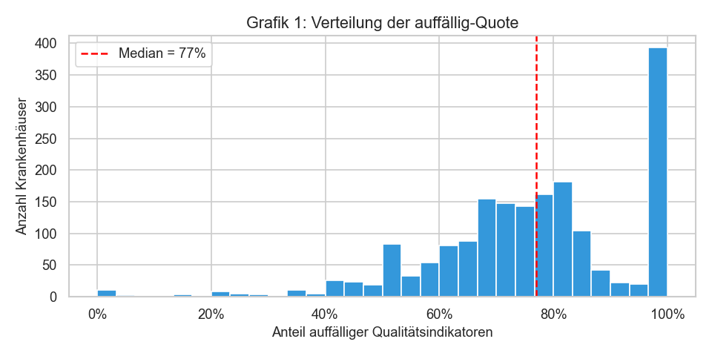

Power BI Visual-Typ | Benoetigt Spalten | Manipulation noetig? | Befund
Saeulendiagramm (gruppiert nach Bins) | auffaellig_quote | Bins-Spalte erstellen:  if [auffaellig_quote]<0.5 then '<50%'  else if [auffaellig_quote]<0.7 then '50-70%'  else if [auffaellig_quote]<0.9 then '70-90%'  else '>90%' | Linksschiefe Verteilung. Median = 77%.

10.2 Bettenzahl: Verteilung und Gruppenvergleich (Histogramm + Box-Plot)
Links: Verteilung der Bettenzahl (rechtssteil - viele kleine Haeuser). Rechts: Box-Plot Vergleich Wenige vs. Viele Probleme. Kein klarer Groessenunterschied sichtbar.
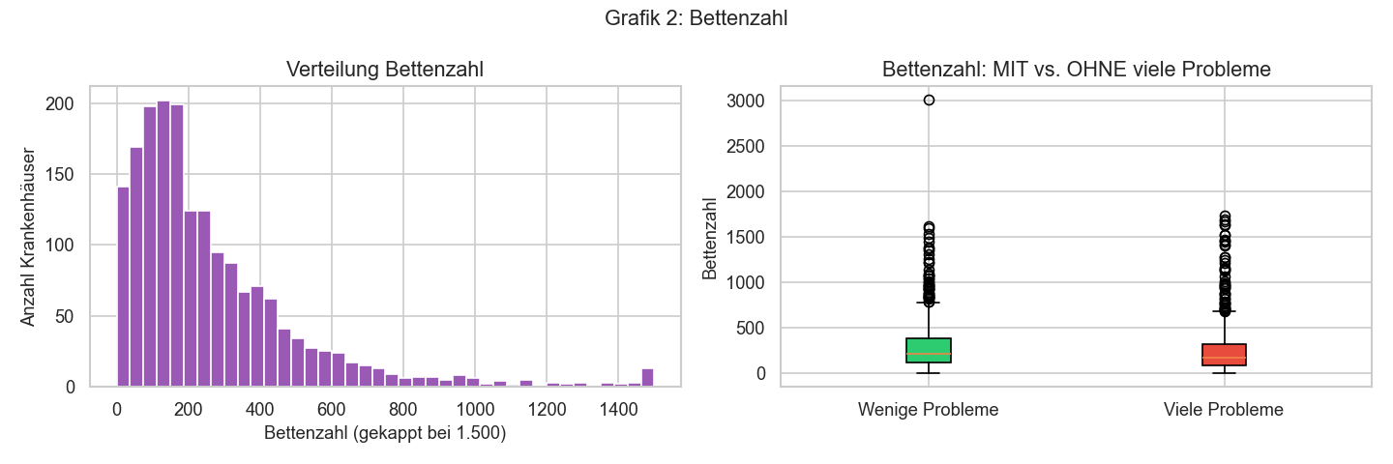

Power BI Visual-Typ | Benoetigt Spalten | Manipulation noetig? | Befund
Links: Saeulendiagramm mit Bins  Rechts: Box-Plot (Violine) | SO.Betten, Problemkategorie | Groessenklasse-Spalte verwenden (bereits erstellt in Kap. 5).  Fuer Box-Plot: Power BI bietet kein natives Box-Plot - stattdessen 'Range Chart' aus AppSource laden. | Wenige Probleme: Md=214 Betten  Viele Probleme: Md=170 Betten  Kein statistisch klarer Unterschied.

10.3 Traegerschaft: Anteil 'Viele Probleme' (Gruppiertes Balkendiagramm)
Vergleicht den Anteil der Haeuser mit vielen Problemen nach Traegerart. Private Haeuser haben mit 56,5% den hoechsten Anteil.
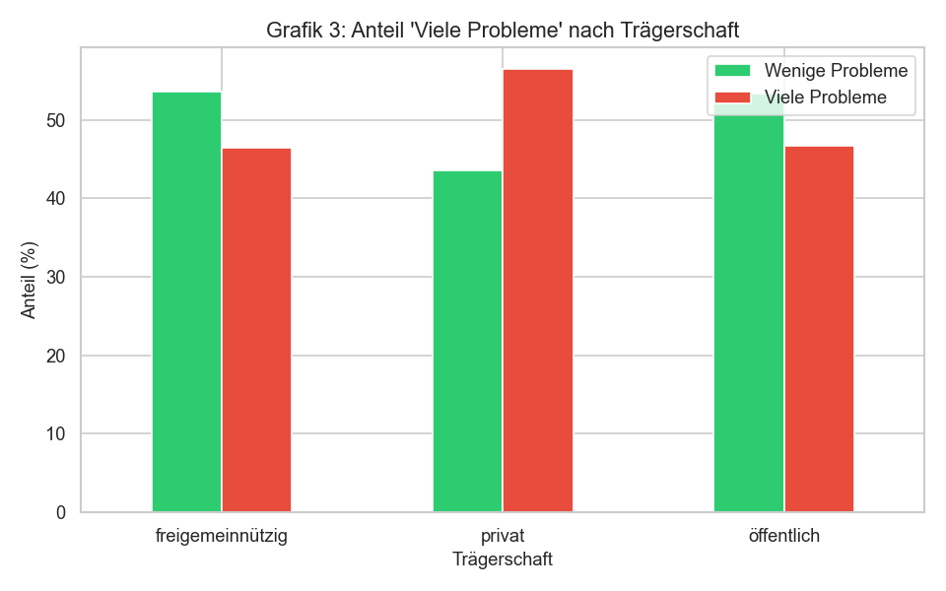

Power BI Visual-Typ | Benoetigt Spalten | Manipulation noetig? | Befund
Gruppiertes Balkendiagramm | KH.Traeger.Art, hat_viele_Probleme  Measure: Pct_Viele_Probleme | Problemkategorie-Spalte als Farblegende.  50%-Referenzlinie hinzufuegen:  'Format' -> 'Konstante Linie' -> Wert 0,5 | Privat: 56,5% | Freigemeinn.: 46,4%  Oeffentlich: 46,7%  ANOVA p<0,001 signifikant!

10.4 Uni-Kliniken vs. normale Haeuser (Balkendiagramm)
Vergleicht Uni-Kliniken mit normalen Haeusern. Kaum Unterschied: Uni 47,3% vs. Normal 49,4%.
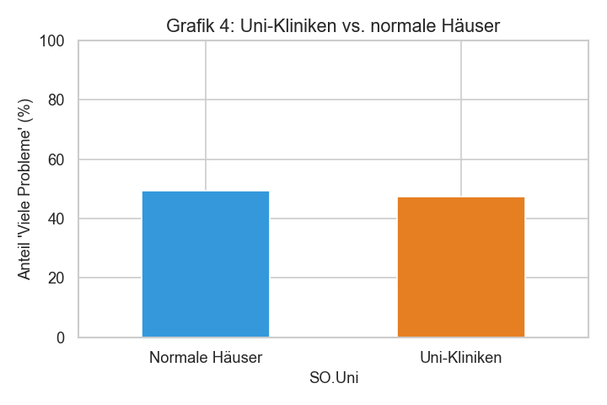

Power BI Visual-Typ | Benoetigt Spalten | Manipulation noetig? | Befund
Gruppiertes Balkendiagramm | Uni_Label (neue Spalte), hat_viele_Probleme  Measure: Pct_Viele_Probleme | Uni_Label-Spalte muss erstellt sein (Kap. 5).  Y-Achse auf 0-100% setzen. | Kein relevanter Unterschied zwischen  Uni-Kliniken und normalen Haeusern.

10.5 Fortbildungsquote und Aerzte pro Bett (Box-Plots)
Links: Fortbildungsquote zeigt keinen Unterschied zwischen den Gruppen. Rechts: Aerzte pro Bett zeigt einen signifikanten Unterschied (T-Test p<0,001) - Wenige=0,468, Viele=0,390.
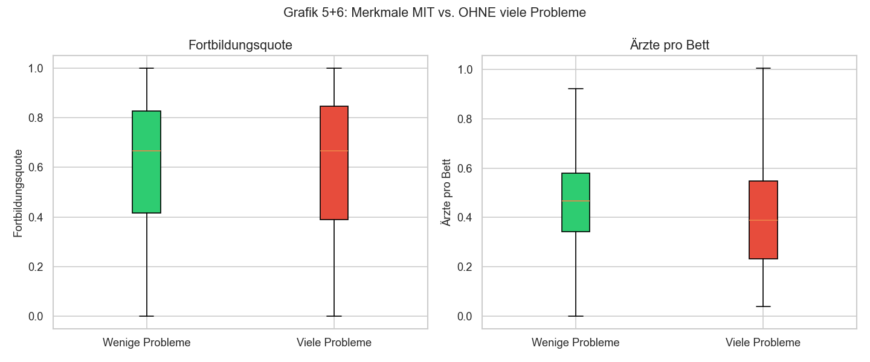

Power BI Visual-Typ | Benoetigt Spalten | Manipulation noetig? | Befund
Box-Plot oder Violin-Chart  (AppSource: 'Box and Whisker Chart') | fortbildungsquote, aerzte_pro_bett,  Problemkategorie | Problemkategorie als X-Achse (Kategorie).  Fuer echten Box-Plot: 'Box and Whisker Chart' aus Power BI AppSource installieren.  Alternativ: Mittelwert-Balken mit Fehlerbalken. | Fortbildung: kein Unterschied!  Aerzte/Bett: T-Test t=6,002 p<0,001  Signifikanter Unterschied!

10.6 Anteil Haeuser mit vielen Problemen je Bundesland (Horizontalbalken)
Horizontales Balkendiagramm, sortiert nach Anteil. Saarland (63%) an der Spitze, Berlin (33%) am Ende. Regionale Unterschiede sichtbar.
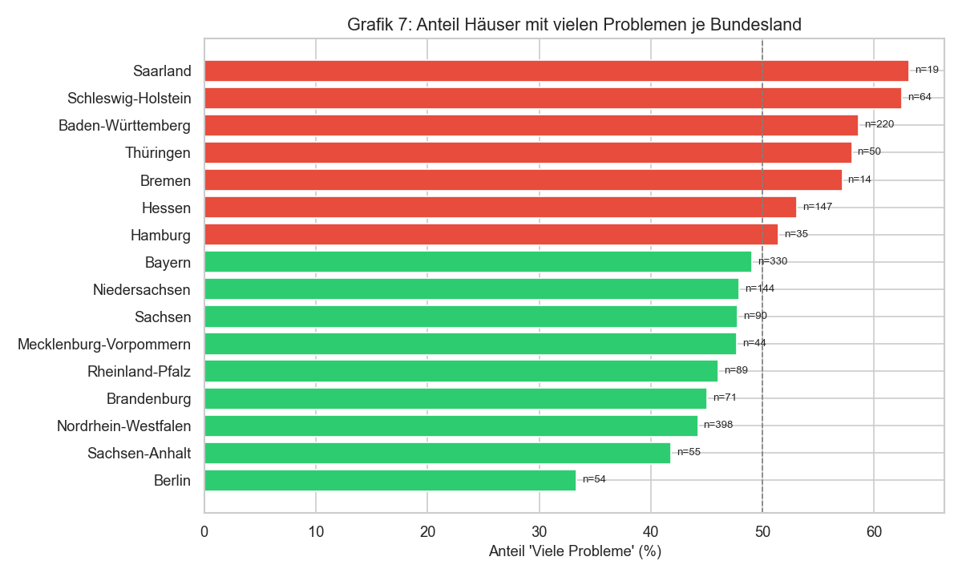

Power BI Visual-Typ | Benoetigt Spalten | Manipulation noetig? | Befund
Horizontales Balkendiagramm  oder Choropleth-Karte | SO.Bundesland  Measure: Pct_Viele_Probleme | Nach Measure absteigend sortieren.  Bedingte Formatierung: rot wenn >50%, gruen wenn <50%.  50%-Referenzlinie hinzufuegen. | Groesse Unterschiede zwischen  Bundeslaendern sichtbar.  Kleine n beachten!

10.7 Korrelationsmatrix (Heatmap)
Zeigt Korrelationen zwischen allen numerischen Merkmalen. Staerkste Korrelation mit hat_viele_Probleme: total_qi (r=-0,28) und aerzte_pro_bett (r=-0,14).
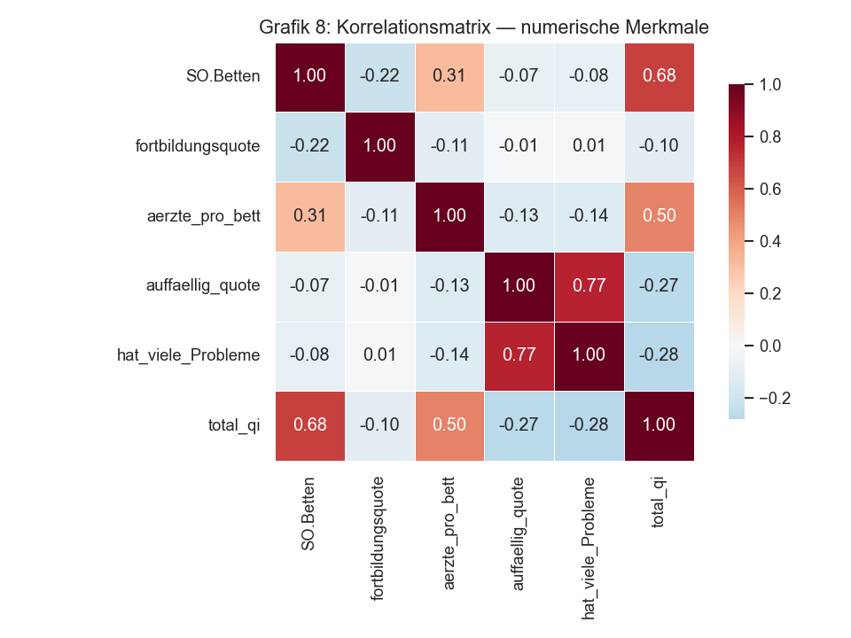

Power BI Visual-Typ | Benoetigt Spalten | Manipulation noetig? | Befund
Matrix-Visual oder Heatmap  (AppSource: 'Correlation Plot') | SO.Betten, fortbildungsquote,  aezte_pro_bett, auffaellig_quote,  hat_viele_Probleme, total_qi | Power BI hat keine native Heatmap fuer Korrelationen.  Alternative 1: 'Correlation Plot' aus AppSource.  Alternative 2: Manuell als Farb-Matrix-Tabelle aufbauen.  Alternative 3: Streudiagramm-Matrix (Scatter Matrix). | Staerkste Korrelation: total_qi r=-0,28  aezte_pro_bett r=-0,14  Fortbildung: praktisch keine Korrelation.

10.8 Streudiagramm: Bettenzahl vs. Aerzte pro Bett (Scatter-Plot)
Zeigt den Zusammenhang zwischen Bettenzahl und Aerzte pro Bett, eingefaerbt nach Problemkategorie. Kein klares Trennmuster - starke Ueberlappung.
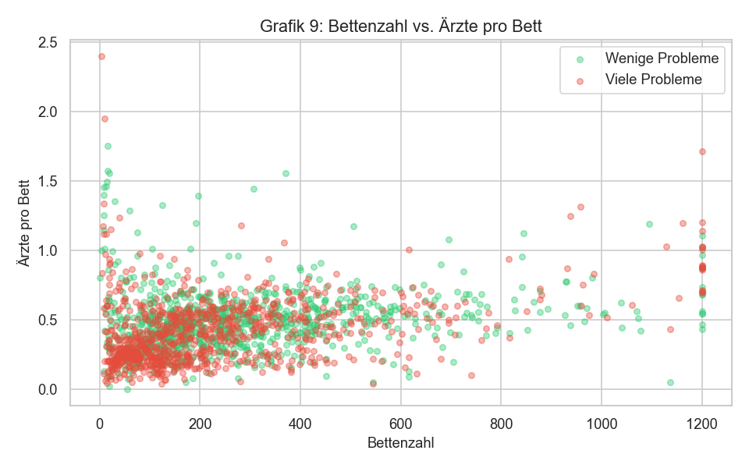

Power BI Visual-Typ | Benoetigt Spalten | Manipulation noetig? | Befund
Punkt-Diagramm (Scatterplot) | X: SO.Betten  Y: aerzte_pro_bett  Farbe: Problemkategorie  Tooltip: SO.Name | Problemkategorie-Spalte als Legende.  Bettenzahl und aerzte_pro_bett kappen:  SO.Betten <= 1200 (Ausreisser ausblenden)  aezte_pro_bett <= 3 | Keine klare Trennung sichtbar.  Beide Gruppen stark ueberlappend.  Kein einfaches Klassifikationsmuster.

10.9 Stoerfaktor: Bettengroesse nach Traegerschaft (Box-Plot)
Zeigt, dass private Haeuser deutlich kleiner sind (Median 125 Betten) als oeffentliche (233) oder freigemeinnuetzige (217). Erklaert den Traeger-Effekt zum Teil.
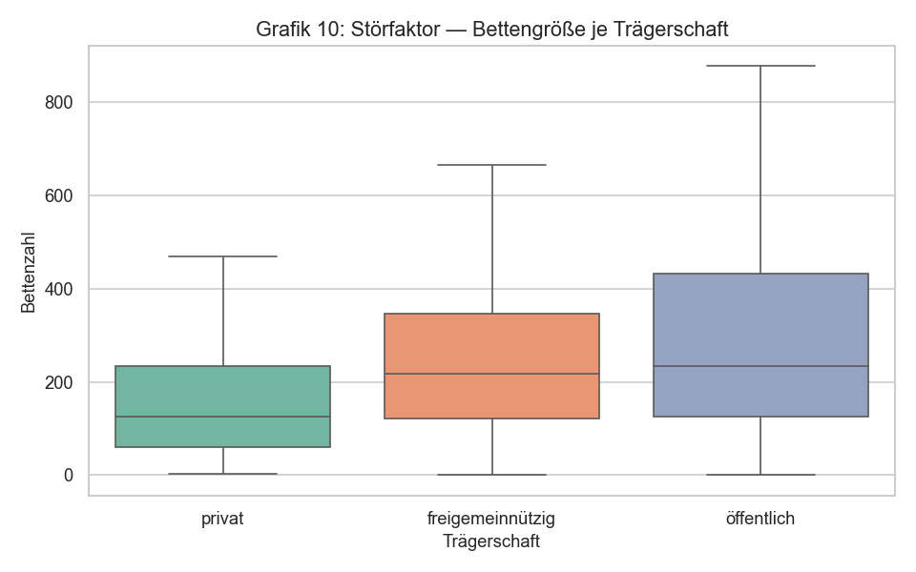

Power BI Visual-Typ | Benoetigt Spalten | Manipulation noetig? | Befund
Box-Plot oder Balkendiagramm  (Median-Werte) | KH.Traeger.Art, SO.Betten | Fuer einfaches Balkendiagramm: Measure  Median_Betten_Traeger = MEDIAN(SO_Stammdaten[SO.Betten])  Fuer Box-Plot: AppSource-Visual. | Privat: Md=125 Betten  Freigemeinn.: Md=217 Betten  Oeffentlich: Md=233 Betten  Traeger-Unterschied MUSS  kontrolliert werden!

10.10 Confusion Matrix - Decision Tree (Kacheln)
Zeigt wie gut der Decision Tree klassifiziert: richtige vs. falsche Vorhersagen.
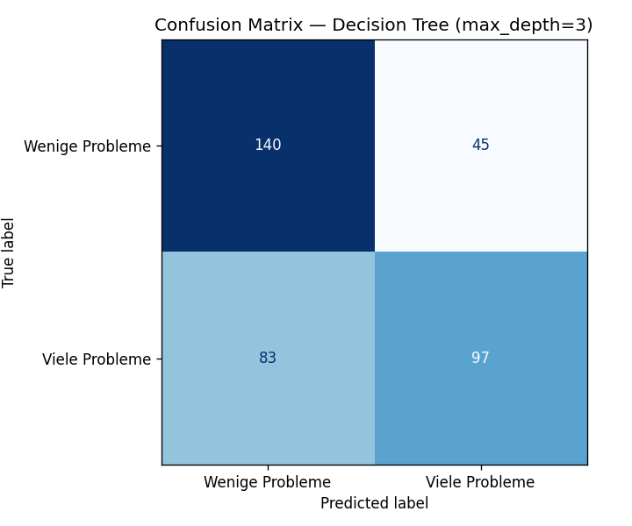

Element | Power BI Umsetzung | Wert aus Python
True Positive (TP) | KPI-Karte: COUNTROWS(FILTER(..., hat_viele_Probleme=1 && Vorhersage=1)) | Manuell eingeben
Accuracy | KPI-Karte mit Measure | 64,9%
Precision | KPI-Karte mit Measure | 68,3%
Recall | KPI-Karte mit Measure | 53,9%
F1-Score | KPI-Karte mit Measure | 60,2%
Confusion Matrix kann in Power BI nicht direkt aus den Rohdaten berechnet werden, da die Modell-Vorhersagen (aus Python) nicht in der CSV stehen. Werte manuell als KPI-Kacheln eingeben.

10.11 Feature Importance - Decision Tree (Balkendiagramm)
Zeigt welche Merkmale der Decision Tree als wichtig einstuft. Aerzte_pro_Bett dominiert mit 71,3%.
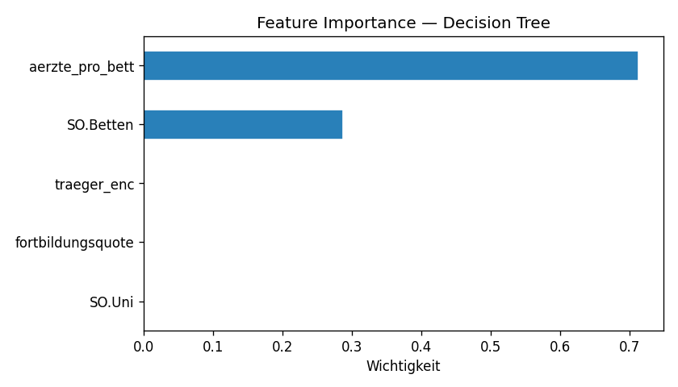

Power BI Umsetzung: Manuelle Eingabetabelle anlegen:
- Neue Tabelle: 'Enter Data' -> Tabelle mit 2 Spalten: Merkmal | Wichtigkeit
- Zeilen: aerzte_pro_bett = 0.713 | SO.Betten = 0.287 | fortbildungsquote = 0.000 | traeger_enc = 0.000 | SO.Uni = 0.000
- Horizontales Balkendiagramm mit dieser Tabelle
Diese Werte stammen aus dem trainierten Decision Tree (03_Decision_Tree.ipynb) und aendern sich nicht.

